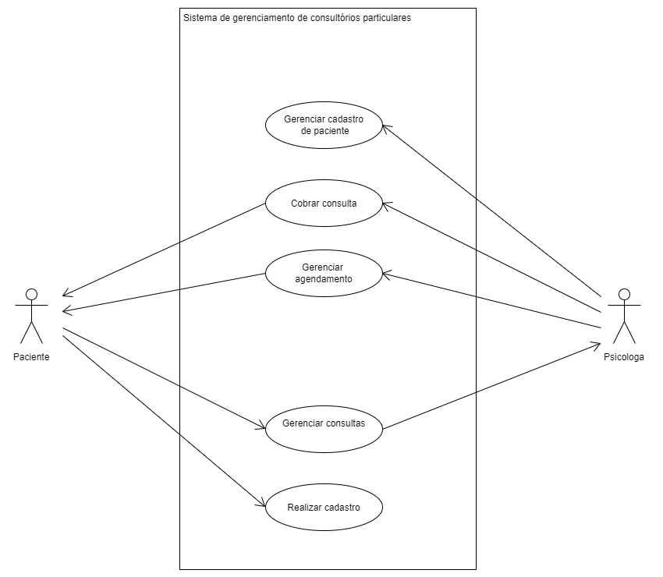

Lista de casos de uso

|  |  |
| --- | --- |
| UC0001 | Realizar cadastro |
| UC0002 | Gerenciar cadastro de paciente |
| UC0003 | Gerenciar agendamento |
| UC0004 | Gerenciar consultas |
| UC0005 | Cobrar consulta |

Detalhamento do Sistema de gerenciamento para consultórios particulares

**Caso de uso:** UC0001 - Realizar cadastro

**Descrição:** Este caso de uso permite que o paciente realize o cadastro.

**Ator:** Paciente

**pré-condição:** Para acessar o sistema o paciente precisa ter acesso a internet.

**pós-condição:** O paciente deve manter seus dados atualizados.

**Fluxo básico B0:** O paciente realiza o cadastro.

1. O paciente acessa o sistema.
2. O sistema solicita os dados do paciente.
3. O paciente insere os dados solicitados.
4. O sistema verifica os dados do paciente.
5. O paciente finaliza o cadastro.
6. O sistema armazena os dados. [MSG0001]
7. O caso de uso se encerra.

**Fluxo alternativo A1:** Paciente digita um CPF invalido.

1. No passo 4 do fluxo B0, o sistema identifica que o CPF inserido não é válido. [MSG0002]
2. O paciente confirma a leitura da mensagem.
3. O sistema retorna para o passo 2 do fluxo B0.

**Caso de uso:** UC0002 - Gerenciar cadastro de paciente

**Descrição:** Este caso de uso permite que a psicóloga atualize ou arquive o cadastro do paciente.

**Ator:** Psicóloga

**pré-condição:** Para acessar o sistema a psicóloga precisa ter acesso a internet.

**pós-condição:** A psicóloga deve informar o paciente sempre que atualizar alguma informação do cadastro.

**Fluxo básico B0:** A psicóloga atualiza o cadastro do paciente.

1. A psicóloga acessa o sistema.
2. O sistema solicita os dados do paciente.
3. A psicóloga insere os dados do paciente.
4. O sistema localiza o cadastro do paciente.
5. A psicóloga atualiza os dados do paciente.
6. O sistema armazena os novos dados. [MSG0003]
7. A psicóloga seleciona a opção de enviar mensagem de atualização de cadastro para o paciente.
8. O sistema envia os dados atualizados para o paciente. [MSG0007]
9. O caso de uso se encerra.

**Fluxo alternativo A1:** A psicóloga arquiva o cadastro do paciente.

1. No passo 5 do fluxo B0, a psicóloga arquiva o cadastro do paciente.
2. O sistema armazena o cadastro do banco de dados. [MSG0003]
3. O caso de uso se encerra.

**Caso de uso:** UC0003 - Gerenciar agendamento.

**Descrição:** Este caso de uso permite que a psicóloga altere data e horário ou realize o cancelamento de uma consulta previamente agendada.

**Ator:** Psicóloga

**pré-condição:** Para acessar o sistema a psicóloga precisa ter acesso a internet.

**pós-condição:** A psicóloga deve informar o paciente sempre que alterar os dados de um agendamento.

**Fluxo básico B0:** A psicóloga altera o horário de uma consulta.

1. A psicóloga acessa o sistema.
2. O sistema solicita os dados do paciente.
3. A psicóloga insere os dados solicitados.
4. O sistema localiza a consulta agendada.
5. A psicóloga altera o horário da consulta .
6. O sistema armazena o novo horário. [MSG0003]
7. A psicóloga seleciona a opção de enviar mensagem de alteração da consulta para o paciente.
8. O sistema envia os dados da consulta para o paciente.[MSG0007]
9. O caso de uso se encerra.

**Fluxo alternativo A1:** A psicóloga altera a data de uma consulta.

1. No passo 5 do fluxo B0, a psicóloga altera a data da consulta.
2. O sistema armazena a nova data.[MSG0003]
3. A psicóloga seleciona a opção de enviar mensagem de alteração da consulta para o paciente.
4. O sistema envia os dados da consulta para o paciente.[MSG0007]
5. O caso de uso se encerra.

**Fluxo alternativo A2:** A psicóloga cancela uma consulta.

1. No passo 5 do fluxo B0, a psicóloga cancela a consulta.
2. O sistema armazena o cancelamento.[MSG0003]
3. A psicóloga seleciona a opção de enviar mensagem de alteração da consulta para o paciente.
4. O sistema envia os dados da consulta para o paciente. [MSG0007]
5. O caso de uso se encerra.

**Caso de uso:** UC0004 - Gerenciar consultas

**Descrição:** Este caso de uso permite que o paciente cancele uma consulta previamente agendada ou altere a data e o horário.

**Ator:** Paciente

**pré-condição:** Para acessar o sistema o paciente precisa ter acesso a internet.

**pós-condição:** O sistema deve informar a psicóloga sempre que os dados de uma consulta forem alterados.

**Fluxo básico B0:** O paciente cancela uma consulta.

1. O paciente acessa o sistema.
2. O sistema solicita os dados do paciente.
3. O paciente insere os dados solicitados.
4. O sistema localiza a consulta agendada.
5. O paciente cancela a consulta.
6. O sistema informa a psicóloga. [MSG0004]
7. A psicóloga confirma o cancelamento. [MSG0003]
8. O caso de uso se encerra.

**Fluxo alternativo A1:** O paciente altera o horário de uma consulta.

1. No passo 5 do fluxo B0, o paciente altera o horário da consulta.
2. O sistema informa a psicóloga. [MSG0004]
3. A psicóloga confirma o novo horário [MSG0003]
4. O caso de uso se encerra.

**Fluxo alternativo A2:** O paciente altera a data de uma consulta.

1. No passo 5 do fluxo B0, o paciente altera o horário da consulta.
2. O sistema informa a psicóloga. [MSG0004]
3. A psicóloga confirma a nova data. [MSG0003]
4. O caso de uso se encerra.

**Caso de uso:** UC0005 - Cobrar consulta

**Descrição:** Este caso de uso permite que a psicóloga cobre por uma consulta.

**Atores:** Psicóloga, paciente, operadora de cartão.

**pré-condição:** A psicóloga precisa ter uma maquininha para cartões débito.

**pós-condição:** O recibo é gerado e as aprovações de pagamento são registradas.

**Fluxo básico B0:** O paciente paga a consulta em dinheiro.

1. A psicóloga acessa o sistema.
2. O sistema solicita os dados do plano do paciente.
3. O paciente informa que pagará em dinheiro.
4. A psicóloga realiza a cobrança.
5. O sistema calcula e apresenta o valor do troco. (abre a gaveta)
6. A psicóloga deposita o dinheiro e entrega o troco para o paciente, finaliza a cobrança em dinheiro.
7. O sistema registra o pagamento em dinheiro, emite o recibo. [MSG0005]
8. O caso de uso se encerra.

**Fluxo alternativo A1:** O paciente paga a consulta no débito.

No passo 3 do fluxo B0, o paciente informa que pagará no débito.

A psicóloga realiza a cobrança.

O sistema solicita o número do cartão e senha.

O paciente fornece dados de sua conta de débito.

O sistema envia as informações do cartão à operadora de cartão.

A operadora de cartão valida as informações.

O sistema verifica o pagamento.

O sistema registra o pagamento, e emite o recibo. [MSG0005]

O caso de uso se encerra.

**Fluxo alternativo A2:** Bloquear a cobrança com recusa do cartão de débito pela operadora.

1. No passo 5 do fluxo B0, o paciente informa que pagará no débito.
2. A psicóloga realiza a cobrança.
3. O sistema solicita o número do cartão e senha.
4. O paciente fornece as informações da conta de débito.
5. O sistema envia as informações do cartão à operadora de cartão.
6. A operadora de cartão devolve o erro e recusa o cartão. [MSG0006]
7. O sistema retorna ao passo 6 do fluxo básico B0.

Mensagens de IHM

|  |  |
| --- | --- |
| Mensagem | Descrição |
| MSG0001 | “Cadastro concluído com sucesso” |
| MSG0002 | “CPF invalido, digite novamente” |
| MSG0003 | “Alterado com sucesso” |
| MSG0004 | “O paciente deseja fazer uma alteração na consulta” |
| MSG0005 | “Pagamento concluído com sucesso” |
| MSG0006 | “Não autorizado” |
| MSG0007 | “Mensagem enviada com sucesso” |

Requisitos de software

|  |  |
| --- | --- |
| Requisitos | Descrição |
| SRS0001 | O sistema, ao cadastrar o cliente, deve solicitar obrigatoriamente o CPF. |
| SRS0002 | O sistema deve validar o CPF. |
| SRS0003 | O sistema deve validar o login do paciente/ psicóloga antes de permitir qualquer alteração no cadastro. |
| SRS0004 | O sistema deve validar o login da psicóloga antes de permitir o arquivamento do cadastro do paciente. |
| SRS0005 | O sistema deve validar identificadores de paciente e tempo de consulta. |
| SRS0006 | O sistema deve calcular o total do tempo de consulta. |
| SRS0007 | O sistema deve verificar se há pendências financeiras no cadastro do paciente antes de agendar uma nova consulta. |

Matrizes de rastreabilidade

|  |  |  |  |  |  |
| --- | --- | --- | --- | --- | --- |
|  | UC0001 | UC0002 | UC0003 | UC0004 | UC0005 |
| SSS0001 | X | X | X |  |  |
| SSS0002 |  |  | X | X |  |
| SSS0003 |  |  | X |  |  |
| SSS0004 |  |  |  | X | X |
| SSS0005 |  |  |  | X | X |
| SSS0006 |  |  |  |  | X |
| SSS0007 |  |  |  |  | X |
| SSS0008 |  |  | X |  |  |
| SSS0009 |  |  | X |  |  |
| SSS0010 |  |  |  |  | X |

Glossários

|  |  |
| --- | --- |
| Glossário | Descrição |
| CRP | Conselho regional de psicologia, para o exercício da profissão é necessário que o psicólogo possua inscrição. |
| Dados do plano | Valor a ser cobrado de acordo com o número de consultas agendadas no mês. |
| Ficha médica | Documento contendo todos os dados médicos do paciente. |

Dicionário de Dados

|  |  |  |  |  |  |  |
| --- | --- | --- | --- | --- | --- | --- |
| Item | Rótulo do Campo | Descrição | Tipo de Campo | Obrigatório | Editável | Valor padrão |
| 01 | Login/CPF | Login ou CPF do usuário. | T | Sim | Sim | Último usuário logado |
| 02 | Senha | Senha de acesso do usuário. | T | Sim | Sim | Última senha digitada |
| 03 | Enviar | Salva as informações digitadas na página. | BT | N/A | Sim | N/A |
| 04 | Cancelar | Cancela uma ação. | BT | N/A | Sim | N/A |
| 05 | Esqueci minha senha | Redefine a senha de acesso do usuário. | BT | N/A | Sim | N/A |
| 06 | Cadastrar | Cadastro de um novo usuário. | BT | Sim | Sim | N/A |
| 07 | Entrar | Faz o login no sistema. | BT | Sim | Sim | N/A |
| 08 | OK | Fecha a tela da mensagem. | BT | Sim | Sim | N/A |
| 09 | Arquivar | Arquiva o cadastro do paciente. | BT | Sim | Sim | N/A |
| 10 | Informar | Envia uma mensagem automática para a psicóloga. | BT | Sim | Sim | N/A |
| 11 | Informar o paciente | Envia uma mensagem automática para o paciente. | BT | Sim | Sim | N/A |
| 12 | Cancelar consulta | Cancela a consulta agendada | BT | Sim | Sim | N/A |
| 13 | Alterar | Altera as informações de uma consulta (data/hora) | BT | Sim | Sim | N/A |
| 14 | Prosseguir | Dá continuidade a cobrança da consulta. | BT | Sim | Sim | N/A |
| 15 | Finalizar | Finaliza a cobrança da consulta | BT | Sim | Sim | N/A |

Algoritmos

|  |
| --- |
| A fórmula de cálculo dos clientes que tem pacote é:  p = V * C  p = Valor final do pacote  V = Valor fixo de uma consulta  C = Quantidades de consultas realizadas |

Storyboard

UC0001 - Realizar cadastro

Fluxo básico B0: O paciente realiza o cadastro

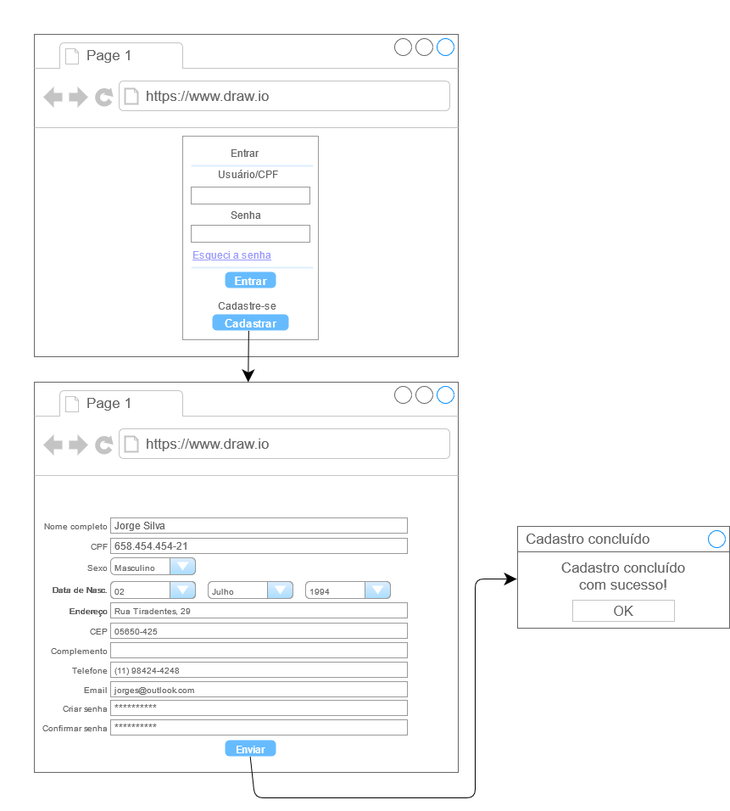

UC0001 - Realizar cadastro

Fluxo alternativo A1: Paciente digita um CPF invalido.

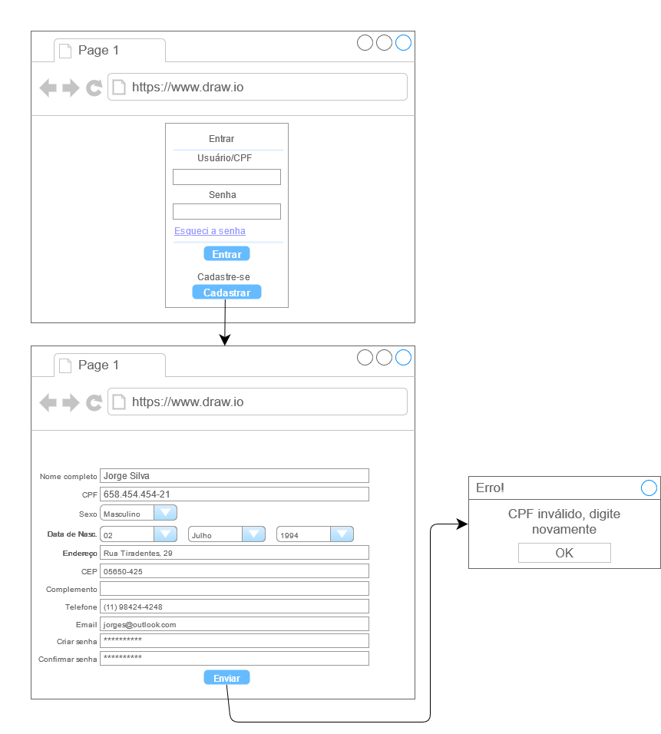

UC0002 - Gerenciar cadastro de pacientes

Fluxo básico B0: A psicóloga atualiza o cadastro do paciente.

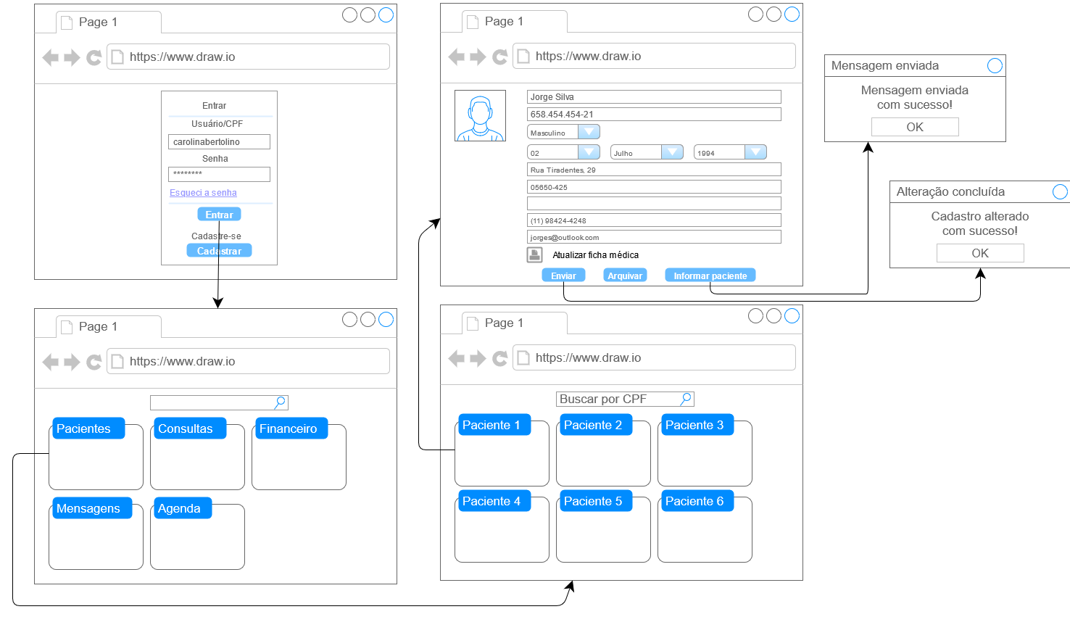

UC0002 - Gerenciar cadastro de pacientes

Fluxo alternativo A1: A psicóloga arquiva o cadastro do paciente.

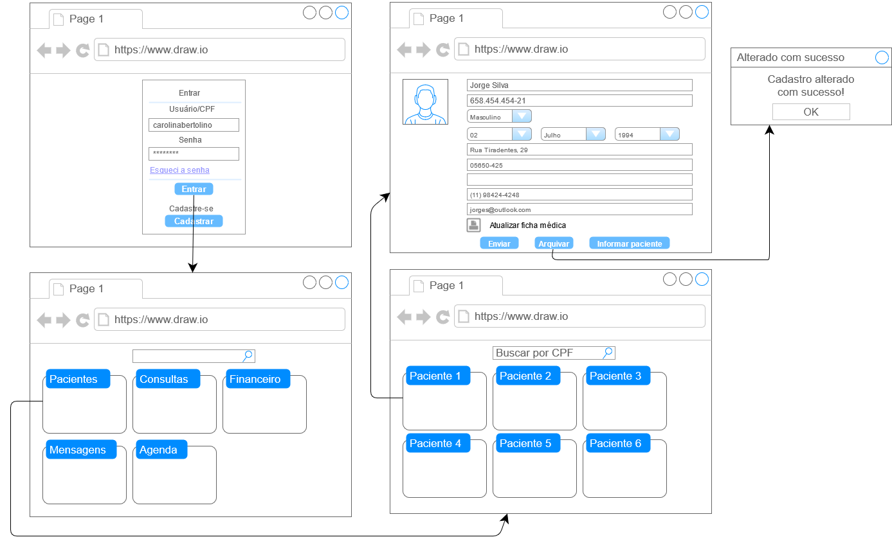

UC0003 - Gerenciar agendamento

Fluxo básico B0: A psicóloga altera o horário de uma consulta.

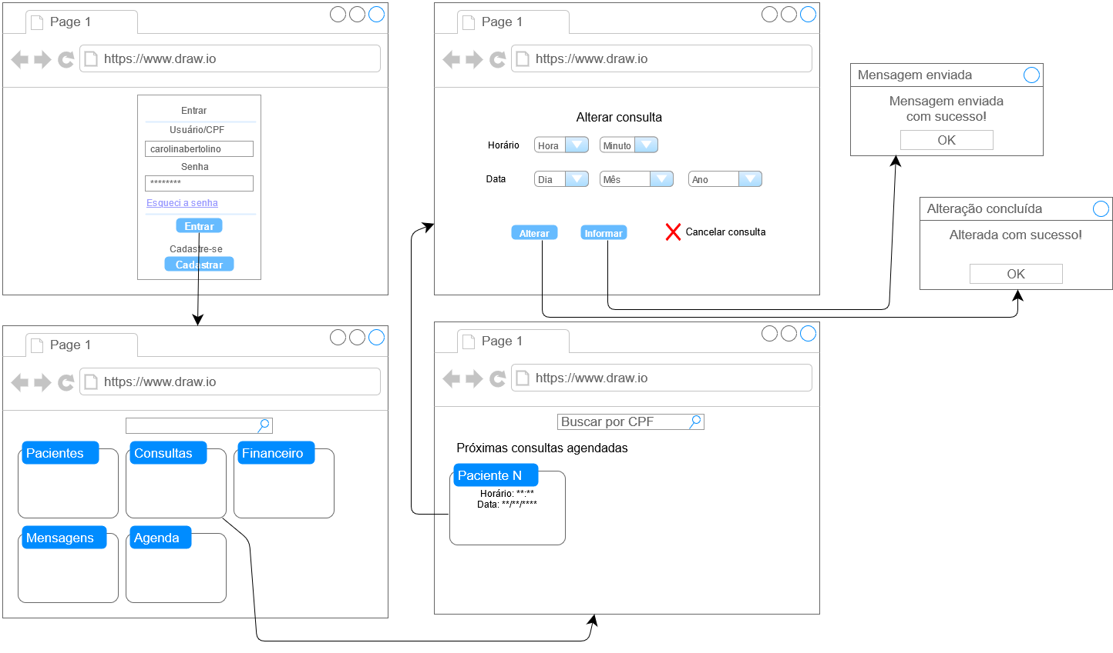

UC0003 - Gerenciar agendamento

Fluxo alternativo A1: A psicóloga altera a data de uma consulta.



UC0003 - Gerenciar agendamento

Fluxo alternativo A2: A psicóloga cancela uma consulta.

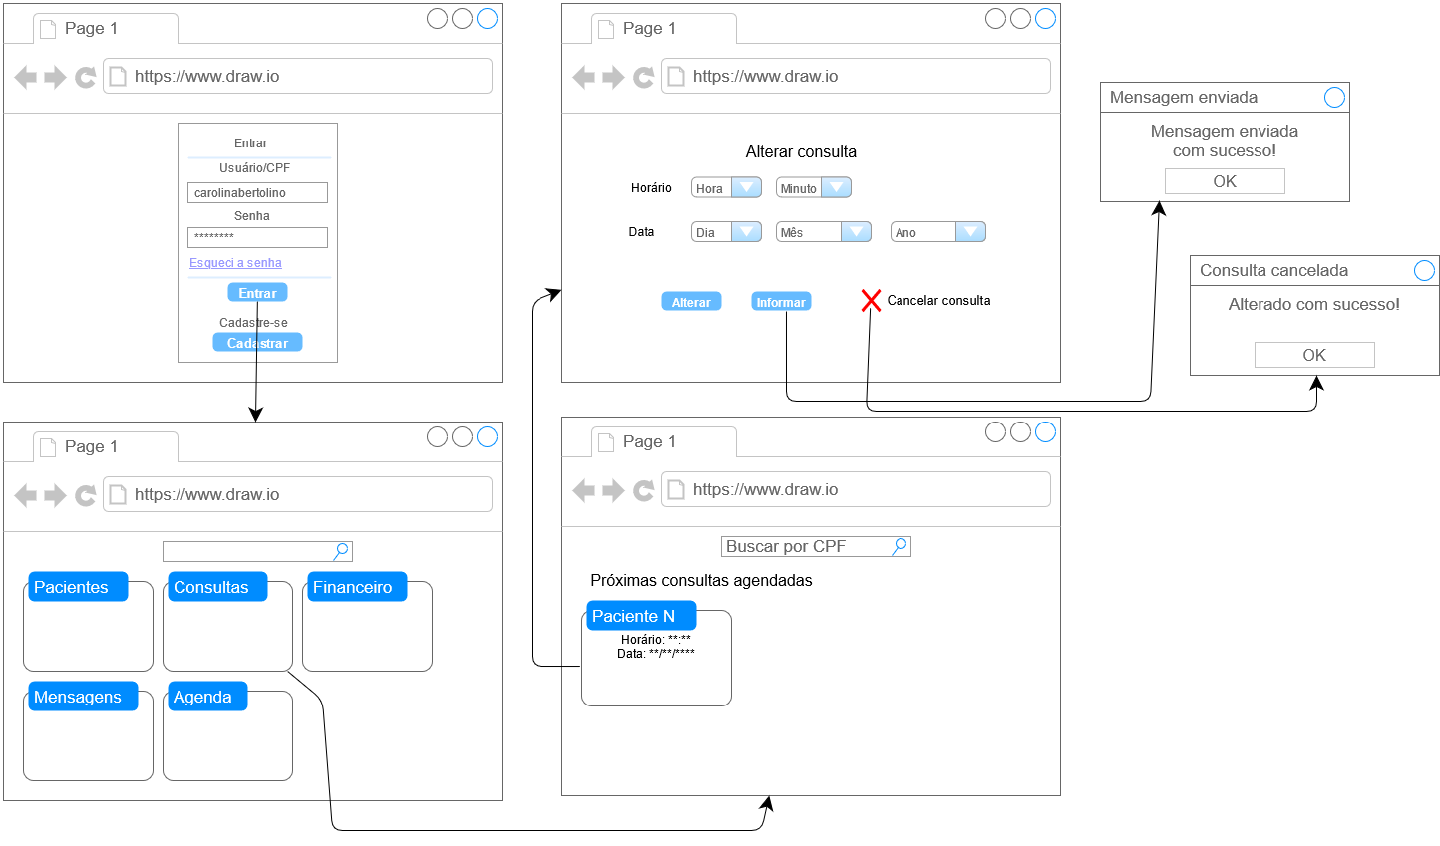

UC0004 - Gerenciar consultas

Fluxo básico B0: O paciente cancela uma consulta.

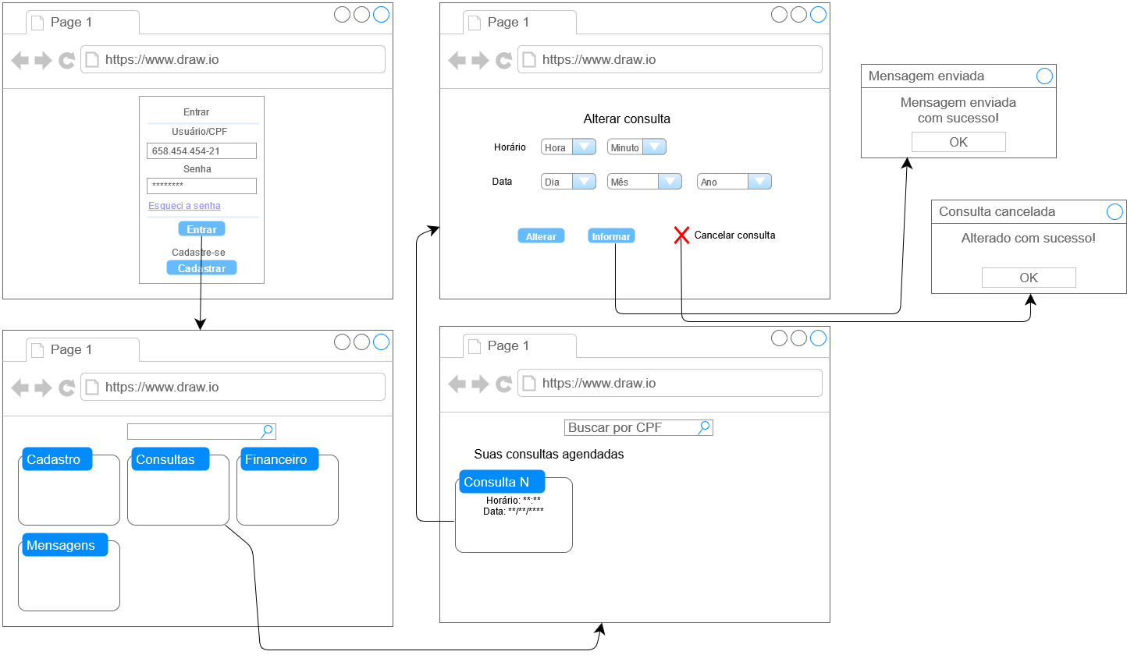

UC0004 - Gerenciar consultas

Fluxo alternativo A1: O paciente altera o horário de uma consulta.

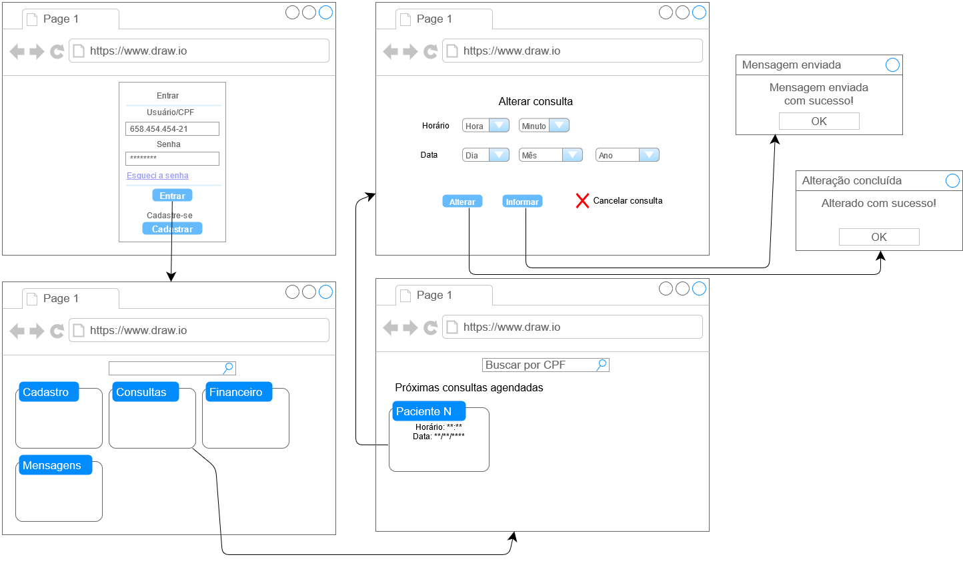

UC0004 - Gerenciar consultas

Fluxo alternativo A2: O paciente altera a data de uma consulta.



UC0005 - Cobrar consulta

Fluxo básico B0: O paciente paga a consulta em dinheiro.

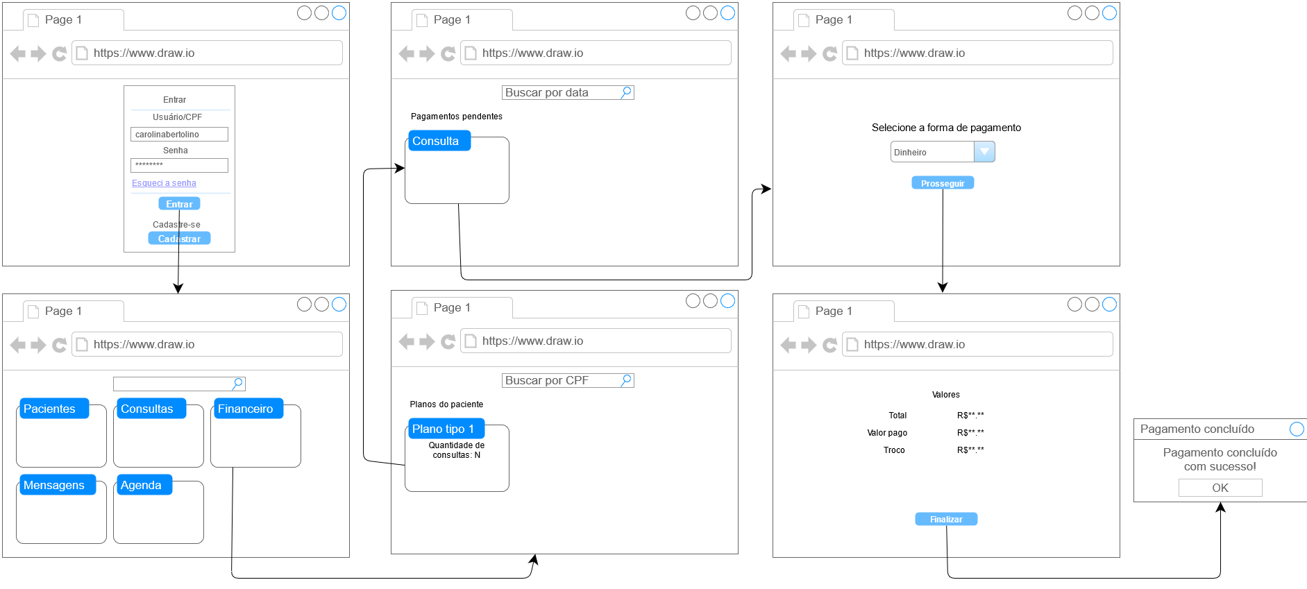

UC0005 - Cobrar consulta

Fluxo alternativo A1: O paciente paga a consulta no débito.

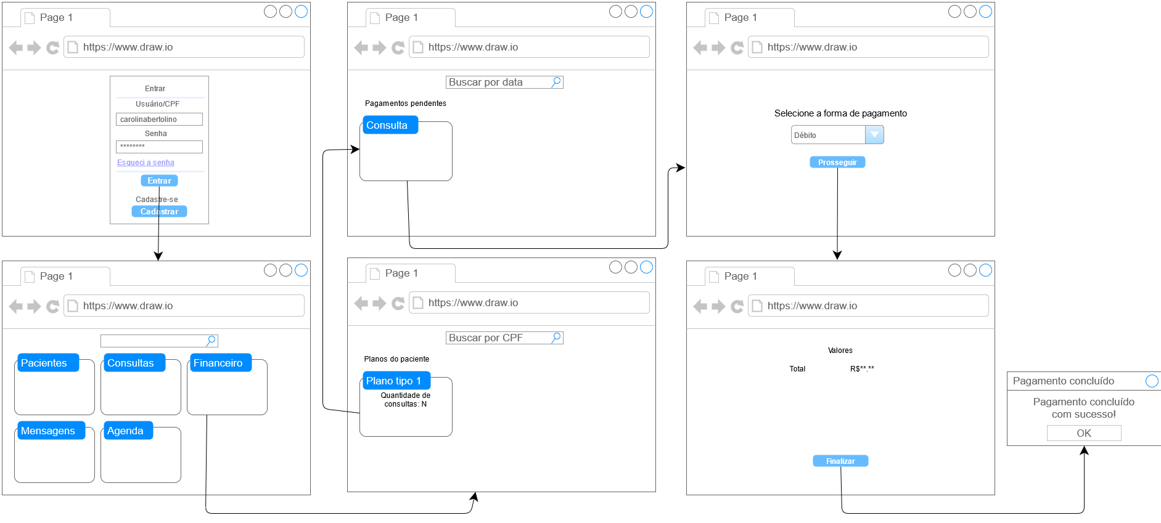

UC0005 - Cobrar consulta

Fluxo alternativo A2: Bloquear a cobrança com recusa do cartão de débito pela operadora.

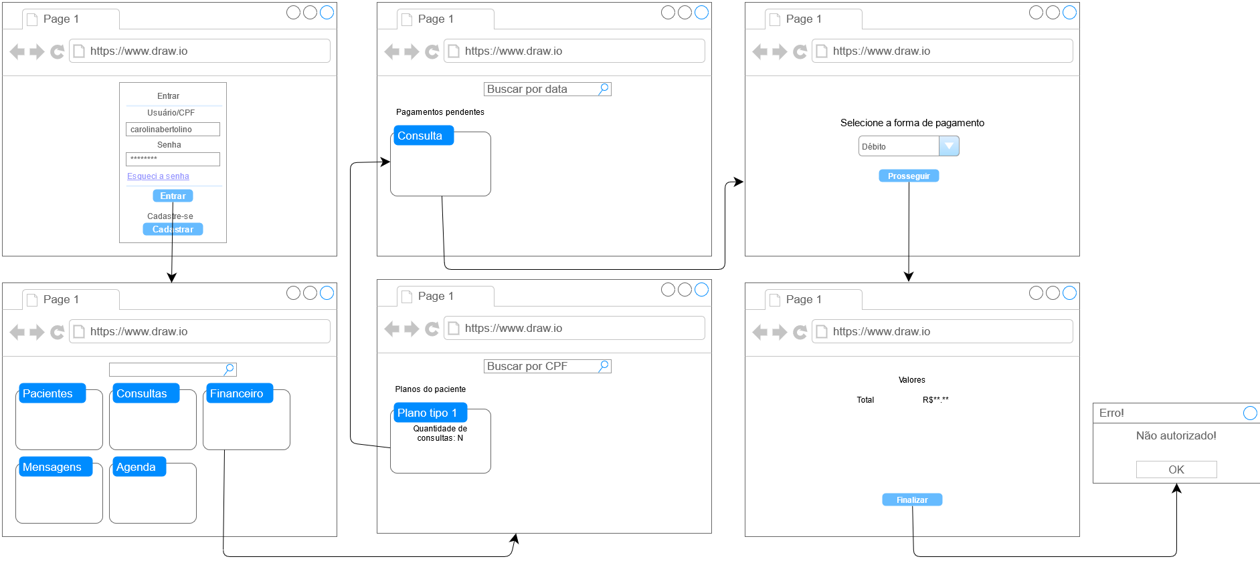

Realização de casos de uso - UC0001

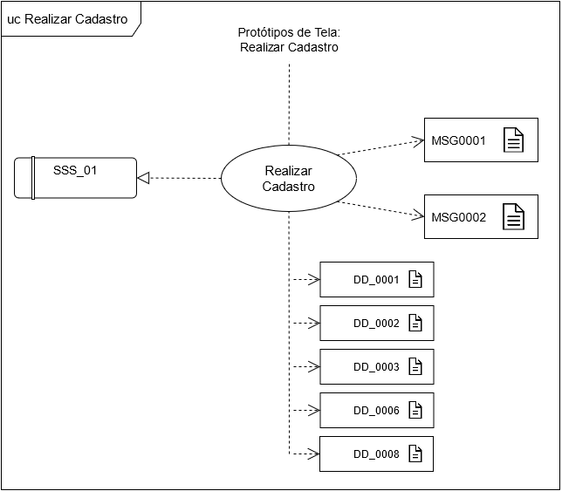

Realização de casos de uso - UC0002

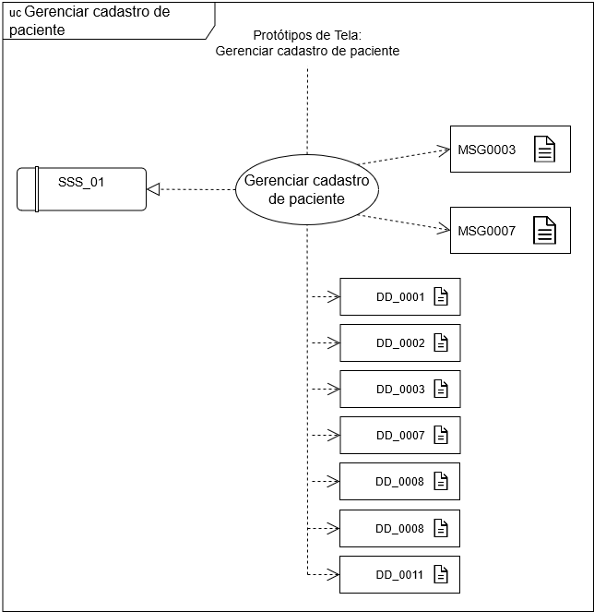

Realização de casos de uso - UC0003

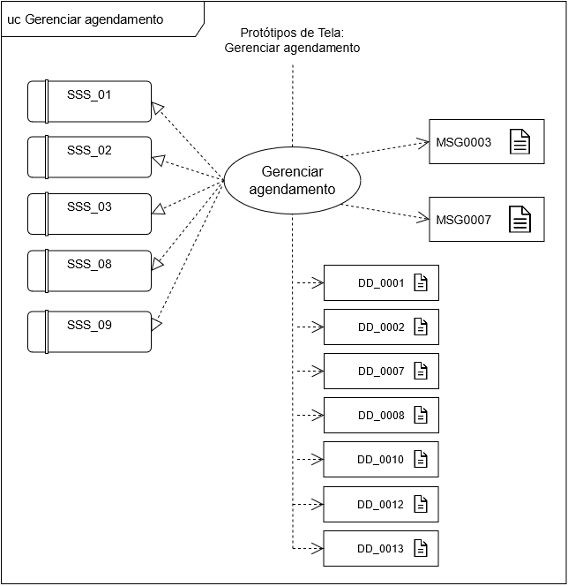

Realização de casos de uso - UC0004

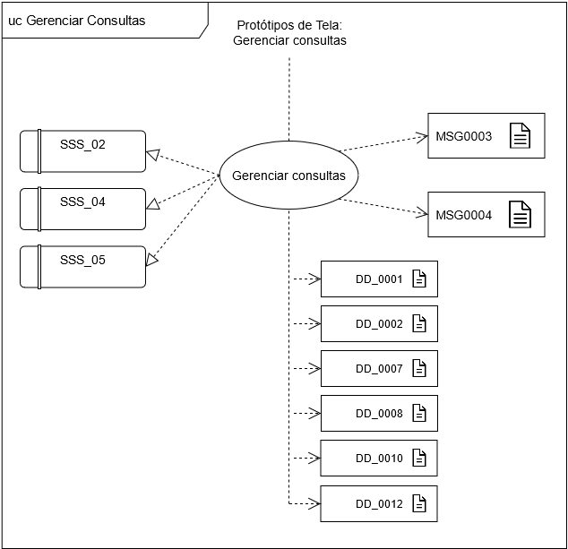

Realização de casos de uso - UC0005

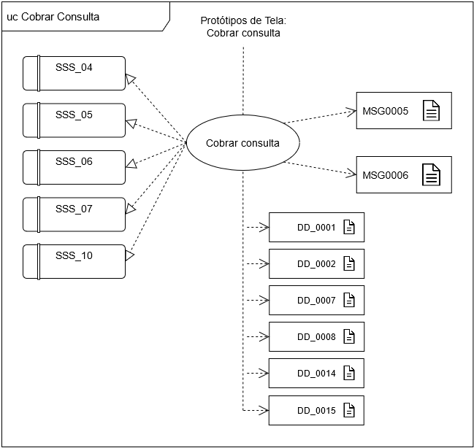

Edevilson Mendes da Silva RA:1903546

Fábio Monteiro Vieira RA: 1903966

Jessica Ribeiro Sousa RA: 1903394

Paulo Henrique Farinelli Leone RA: 1903421

Victória Alcântara Mendes RA: 1902968